|  |  |  |
| --- | --- | --- |
| Rapport de projet – Back to the Catane | December 17  2015 | |
| Rapport intermédiaire du projet du LO43, diagramme UML, présentation des règles du jeu. | | LO43 |

# Composition du jeu

## Joueurs

Ce jeu peut être joué par deux, trois ou quatre joueurs, différenciés par leur nom et leur couleur.

## Plateaux

Il existe quatre plateaux différents correspondant chacun à une époque différente (1855, 1955, 1985, 2015).

Chacun des plateaux contient des cases périphériques, 2 ressources exclusives et une ressource en commun avec les autres plateaux (le métal).

## Hexagones

10 types différents :

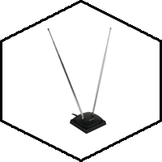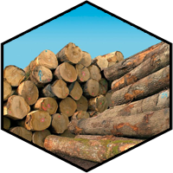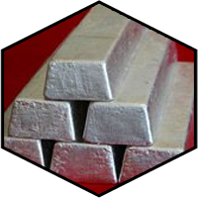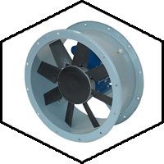

Périphérique (commune)

Bois  
 (1885)

Métal  
 (commune)

Aimant   
(2015)

Ventilateur  
 (2015)

Antenne   
(1955)

Roue  
(1885)

Morceau de Schéma (1985)

Plutonium  
(1985)

Haut Parleur (1955)

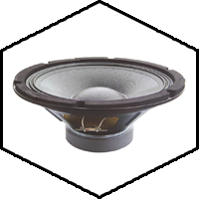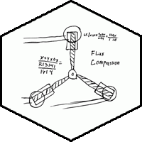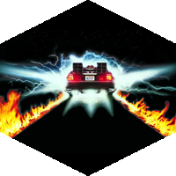

## Constructions

### Routes :

**Description :** Chemin liant deux points du plateau.

**Coût :** 1 x Métal + 1 x Ressource spécifique

### Autoroutes :

**Description :** Route spécifique à construire au bord des hexagones en périphérie du plateau pour atteindre le bord du plateau et changer d’époque. (Sous réserve d’avoir construit l’invention de l’époque)

**Coût :** 2 x Métal + 1 x Ressource spécifique

### Villages :

**Description :** Point permettant de collecter les ressources présentes sur les cases adjacentes.

**Coût :** 2 x Métal + 2 x Ressources spécifiques

### Villes :

**Description :** Amélioration du village, permet de récolter encore plus de ressources. Un village doit déjà être construit sur le point.

**Coût :** 4 x Métal + 3 x Ressources spécifiques

## Inventions

Chaque époque possède sa propre invention, il est nécessaire de la construire pour passer à l’époque suivante. Les différentes inventions sont :

* Le train (1885) : 4 x Roue + 5 x Bois
* La radio (1955) : 2 x Antenne + 4 x Haut-Parleur + 3 x Métal
* Le convecteur temporel (1985) : 3 x Morceau de Schéma + 6 x Plutonium
* L’Hoverboard (2015) : 4 x Ventilateur + 2 x Aimant + 3 x Métal

Une fois que ces quatre inventions sont créées le joueur peut construire l’invention ultime, le Trainkivol, qui permet de gagner la partie.

## Voleur

Le voleur a une identité différente selon les époques : Bufford « Molosse » (1885) Biff (1955 et 1985), Griff (2015).

Lorsque le voleur est positionné sur un hexagone, celui-ci ne produit pas de ressources.

### Déplacement :

Il est possible de déplacer le voleur de deux manières différentes :

* En achetant une carte
* En obtenant 7 en lançant les dés

## Cartes

Les cartes peuvent être achetées en dépensant des ressources. Elles peuvent être utilisées pendant n’importe quel tour à partir du tour suivant l’achat de celles-ci. Il existe deux types de cartes :

**Coût :** 2 x ressources d’époques différentes

### Déplacement du voleur :

**Description :** Elle permet de déplacer le voleur sur n’importe quel hexagone ressource.

### Développement :

**Description :** Elle permet de construire deux routes sans dépenser de ressources.

# Règles du jeu

## Début de partie

Au lancement de la partie, quatre plateaux sont créés. Ils possèdent tous une époque propre et donc certaines ressources différentes. Tous les points et toutes les arêtes sont vides et n'appartiennent à personne.

Les deux premiers tours de jeu sont différents des autres.   
Lors du premier tour, les joueurs posent chacun un village et une route adjacente, les villages doivent être séparées au moins de 2 routes, elles ne peuvent pas être côte à côte.  
Le deuxième tour de jeu est équivalent au premier mais l'ordre des joueurs est inversé : celui qui a posé la dernière ville pose la deuxième et le joueur à avoir posé sa colonie en premier joue en dernier.

## Déroulement du jeu

Lorsque c'est à un joueur de jouer, celui-ci lance les deux dés.

Le résultat indique le numéro des cases pour lesquelles les propriétaires de villages adjacents récupèrent des ressources.

Le joueur peut ensuite faire des propositions d'échange avec d'autres joueurs pour essayer de récupérer les ressources qu'il lui manque.

Enfin, le joueur peut construire des villes, villages, routes, autoroutes ou acheter des cartes développement.

Il peut également jouer une et une seule carte développement à l'instant qu'il souhaite pendant son tour.

## Fin de la partie

La partie est terminée dès qu'un joueur a construit le fameux TrainKiVol.

Pour cela, il doit avoir réuni les inventions nécessaires qui sont : un train, une radio, un convecteur temporel ainsi qu'un Hoverboard.

## Déplacement entre plateaux

Pour avoir accès à toutes les ressources, les joueurs devront voyager dans le temps.  
Pour cela il est nécessaire qu'ils aient construit sur le plateau où ils se trouvent actuellement, une autoroute rejoignant une extrémité de la carte.

Le joueur pourra ainsi accéder à l’époque suivante et arrivera sur un nouveau plateau. Sa première colonie doit être placée sur un bord de l'hexagone central.

# Interface Graphique

## Menu Principal

Le menu principal s’affiche au lancement du programme, il propose de lancer une nouvelle partie, d’afficher les règles du jeu ou de quitter le programme. Ceci est susceptible d’évoluer quelque peu par la suite. Lorsque l’on choisit de créer une nouvelle partie, une petite fenêtre de paramètres s’ouvre pour déterminer le nombre de joueurs ainsi que leurs noms respectifs. (Voir figures suivantes)

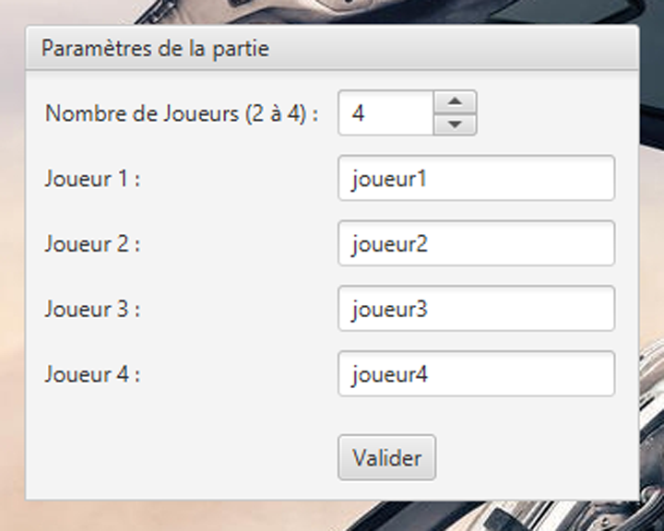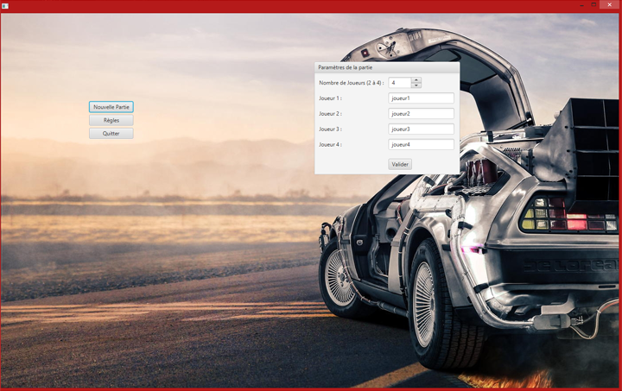

Figure 2 : Paramètres de la partie

Figure 1 : Menu principal

## Ecran de Jeu

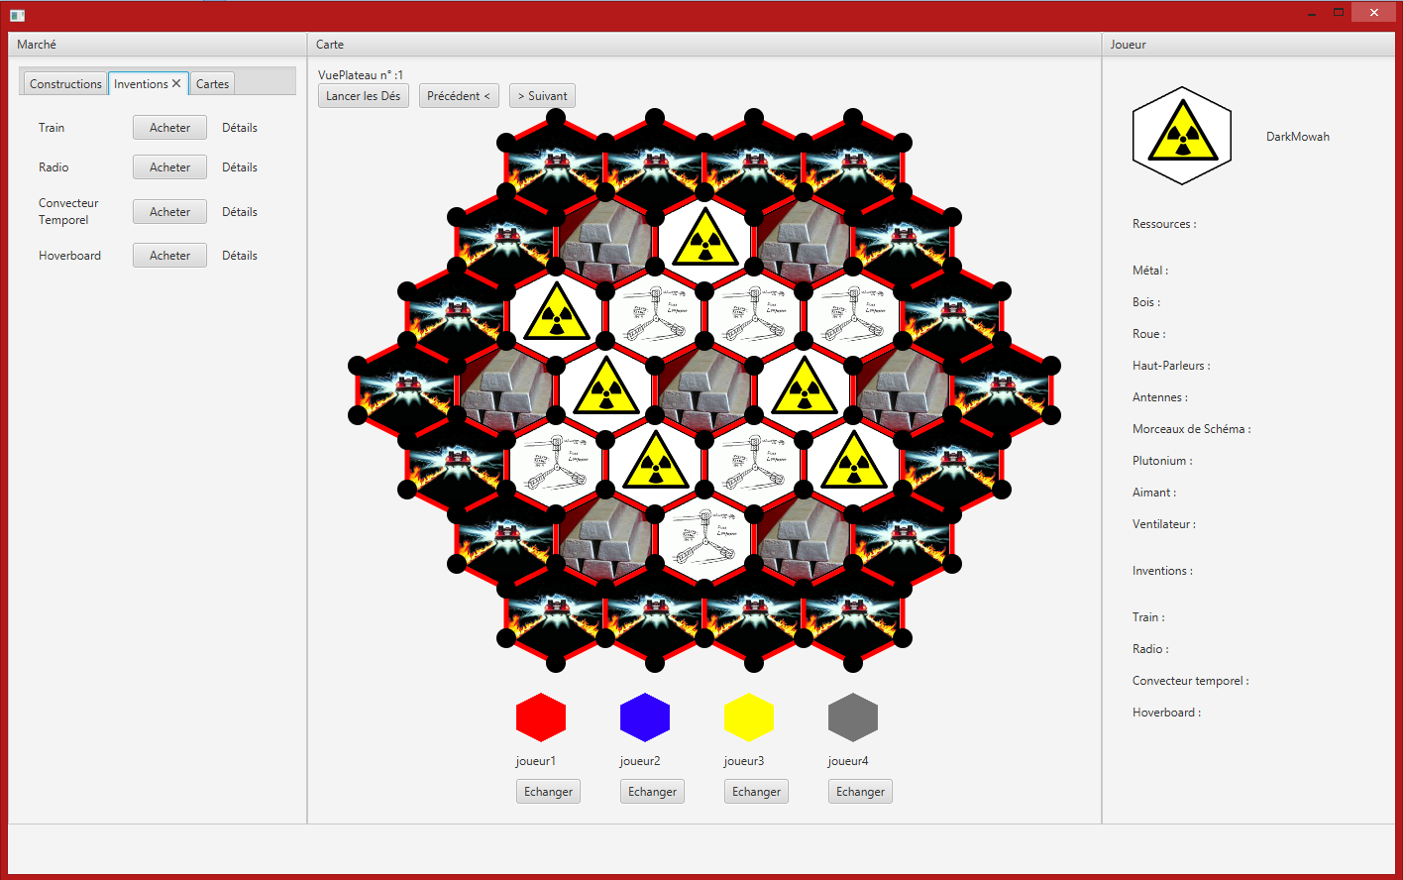

Après avoir cliqué sur le bouton « Valider », l’écran de jeu s’affiche, il est divisé en 3 parties :

### Le Marché

Il est composé des trois onglets « Constructions » (pour acheter les routes, autoroutes, villages etc…), « Inventions » (pour construire les quatre inventions du jeu) et « Cartes » (pour acheter des cartes développement).

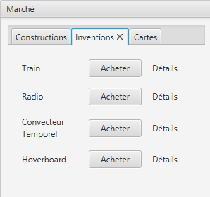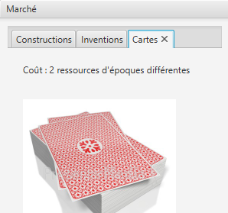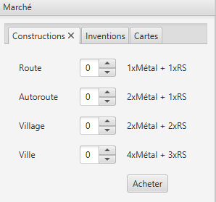

Figure 4 : Onglet "Inventions"

Figure 5 : Onglet "Cartes"

Figure 1 : Onglet "Constructions"

### La Carte

Elle est composée des deux boutons permettant de changer de plateau, d’un bouton permettant de lancer les dés, du plateau de jeu sélectionné ainsi que des différents joueurs.



Figure 6 : Boutons

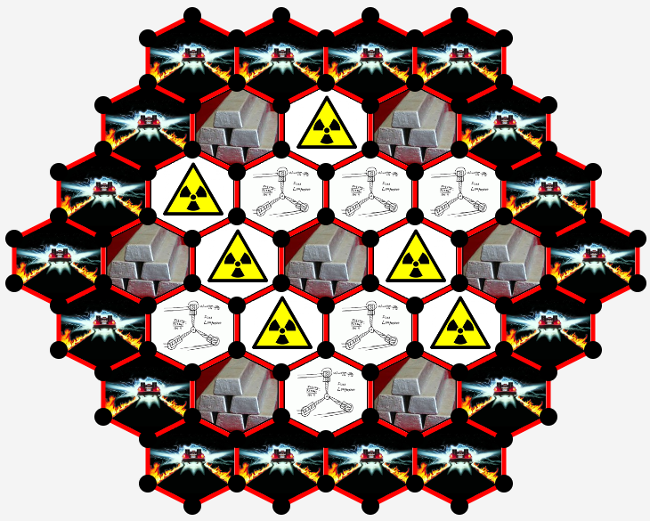

Figure 7 : Plateau de jeu

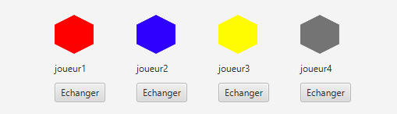

Figure 8 : Représentation des différents joueurs

C’est à travers cet élément d’interface que les joueurs peuvent échanger des ressources lors des tours de jeu.

### Le profil du joueur actuel

La partie de droite sert à afficher le nom du joueur dont c’est le tour, la couleur qui lui est associée ainsi que le détail des différentes ressources, inventions et cartes qu’il possède.

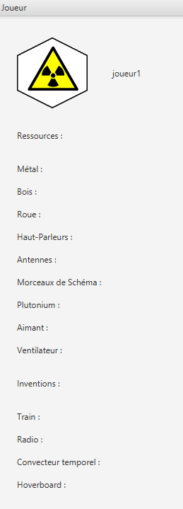

Figure 9 : Informations sur

le joueur courant

# Diagrammes UML

## Diagramme de cas d’utilisation

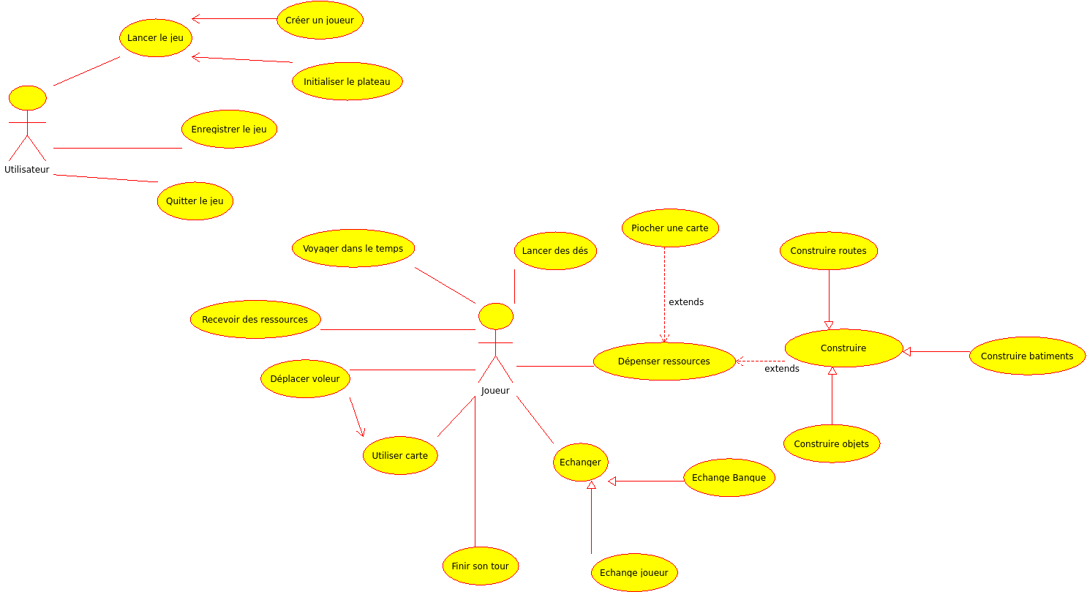

Le diagramme de cas d’utilisation est séparé en deux acteurs distincts, cependant, ils représentent la même personne. Nous avons choisis de les différencier pour une raison de clarté du diagramme.

## Diagramme de classe

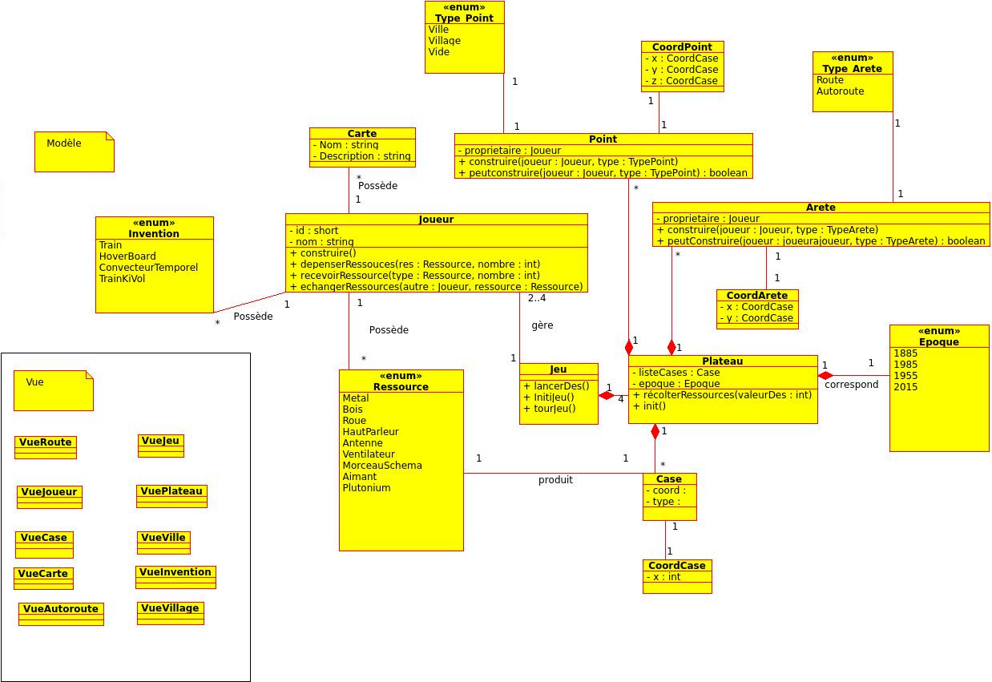

## Diagrammes de séquence

#### Diagramme de séquence du début du jeu :

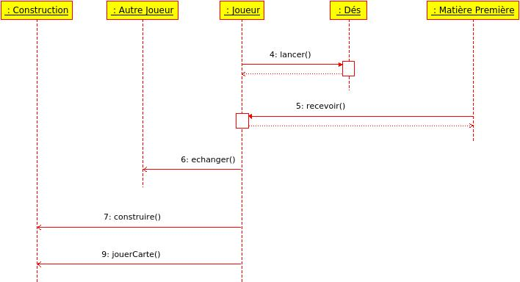

#### Diagramme de séquence d’un tour de jeu :

